Trabalho do Educação Física 2ª Quinzena


A ginástica é uma forma de exercícios físicos que é classificada em duas modalidades, as competitivas onde existe competição, como nas olimpíadas e também as não competitivas, como as praticadas em academias. A ginástica muitas vezes é procurada para quem quer melhorar o corpo, emagrecer ou até mesmo fortalecer os músculos e também melhorar o aperfeiçoamento mental em forma de relaxar a mente.

Cite 4 modalidades de ginastica competitiva e fale um pouco sobre elas
- __________________________________________________________________________________________________________________________________
- __________________________________________________________________________________________________________________________________
- __________________________________________________________________________________________________________________________________
- __________________________________________________________________________________________________________________________________

Cite 5 modalidades de ginastica não competitiva e fale um pouco sobre elas.
- __________________________________________________________________________________________________________________________________
- __________________________________________________________________________________________________________________________________
- __________________________________________________________________________________________________________________________________
- __________________________________________________________________________________________________________________________________
- __________________________________________________________________________________________________________________________________

Fonte de pesquisa
https://www.infoescola.com/educacao-fisica/ginastica/

Escolha uma ginástica de sua preferência faça uma desenho.

CEMI – Polo Bom Sucesso
Atividade de Educação Física
1ª Quinzena de Maio 3º e 4º Anos
Data Inicio: 07.05.2020 Data Termino: 15.05.2020

Aluno:

Danças Folclóricas

As danças folclóricas representam um conjunto de danças sociais, peculiares de cada estado brasileiro, oriundas de antigos rituais mágicos e religiosos.
As danças folclóricas possuem diversas funções como a comemoração de datas religiosas, homenagens, agradecimentos, saudações às forças espirituais, etc.
Principais Danças Folclóricas
No Brasil, o folclore brasileiro possui muitas danças que representam as tradições e as culturas de determinada região.
No país, as danças folclóricas surgiram da fusão das culturas europeia, indígena e africana. Elas são celebradas em festas populares caracterizadas por músicas, figurinos e cenários representativos.
Confira abaixo as principais danças folclóricas brasileiras:

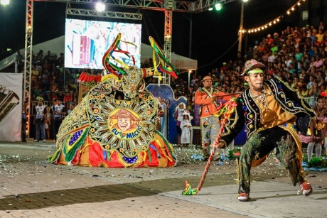

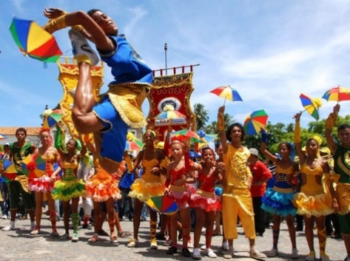
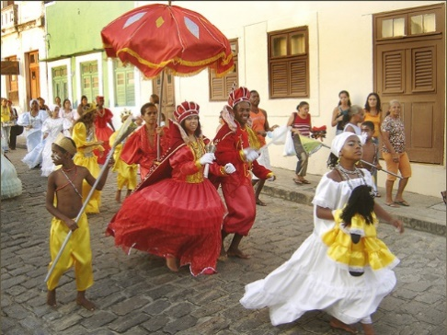

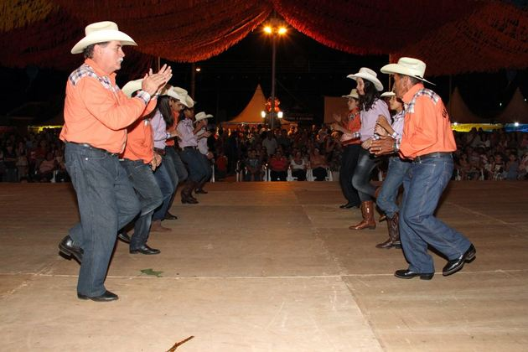

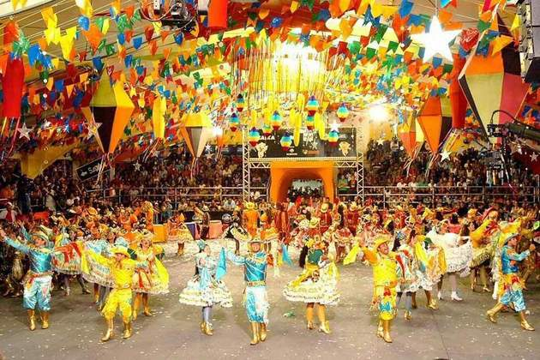

Identifique essas danças e a região onde elas são características.

Pergunte à seus familiares se conhecem alguma dança folclórica e faça um prevê relato sobre ela.

Cite também com uma pequena história uma dança folclórica no mundo (Ex.: Tango argentino)

Você tem alguma lembrança (foto ou vídeo) de alguma dança que queira compartilhar.


CEMI – Polo Bom Sucesso
Atividade de Educação Física
1ª Quinzena: 3º e 4º Anos
Data Inicio: 14.05.2020
Data Termino: 25.05.2020

Aluno:

DANÇAS URBANAS

A dança de rua, ou Street Dance é um conjunto de estilos de danças que possuem movimentos detalhados (acompanhados de expressão facial), com as seguintes características:

- Fortes
- Sincronizados e harmoniosos
- Rápidos
- Simétricos de pernas, braços, cabeça e ombros
- Assimétricos de pernas, braços, cabeça e ombros
- Coreografados
As músicas, independente do estilo de Street Dance, têm a batida forte como principal característica.
A dança de rua originou-se nos Estados Unidos, em 1929, época da quebra da bolsa de Nova York e da grande crise econômica. Músicos e dançarinos dos cabarés americanos urbanos, desempregados como consequência da crise, passaram a realizar suas performances nas ruas.
Street Dance é um rótulo que os americanos criaram para identificar os estilos de dança que surgiram nos guetos e centros urbanos. Muito pensam que Street Dance é um único estilo de dança, mas na verdade é apenas um termo que engloba vários estilos de dança.
A primeira vez que o termo surgiu foi nos anos 30 com o surgimento do Tap Americano (Sapateado).

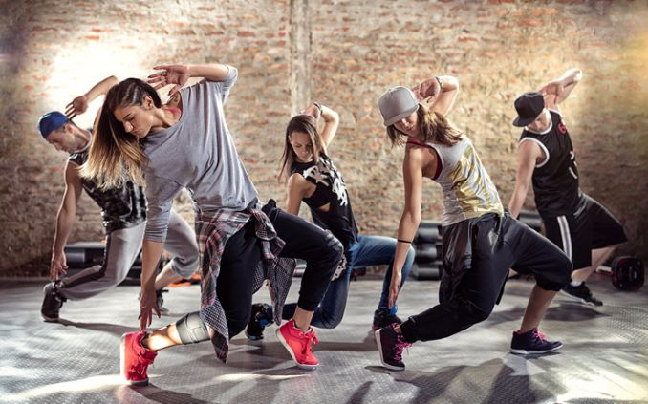

Agora responda:
- Destaque os detalhes que caracterizam as danças urbanas pode ser mais uma opção:
( ) Roupas ( ) Cabelos ( ) acessórios ( ) Calçados ( ) Todas as anteriores

- Cite um artista que usa esse estilo de música

- Como se dá o nome da sequência de movimentos executados pelos dançarinos

- Cite alguns tipos de danças urbanas.

- Qual cantor americano famoso falecido recentemente foi reconhecido por seus clipes muito elaborados

- O que acontece com seu corpo quando você dança:
( ) Fica mais forte ( ) Aumenta sua coordenação motora ( ) Fica mais ágil
( ) Emagrece ( ) Fica doente ( )Todas as alternativas

- Cite 4 característica das danças urbanas
- Onde e quando surgiram as danças urbanas

- Assista ao vídeo a seguir e faça um comentário (se gostou ou não e o que achou)
https://www.youtube.com/watch?v=d_XjVW6-Fkk

- Pergunte a seus familiares (pais, avós, tios, primos, outros) se gostam de dançar e que estilo de dança fazem. Escreve um prevê relato ou pode fazer um áudio no privado.

